Захаркина Л.Н.
учитель химии «Мичуринская средняя школа № 123»,
г. Новосибирск
Технологическая карта урока по учебному предмету «Химия» в 10 классе на тему «Белки»
Тип урока: | - комбинированный урок с применением информационно-коммуникационных технологий
Авторы УМК: | - УМК Химия. 10 кл. Базовый уровень: учебник / О. С. Габриелян. – 10-е изд., стереотип. – М. : Просвещение, 2021. – 319 с., рис., табл. : ил.
Цели урока: | -Изучить понятие «белки», систематизировать и углубить знания о составе, строении, свойствах белков и их биологическое значение с использованием ИКТ  - Формировать у учащихся способности к открытию новых знаний, поиску решений проблемных вопросов, развитие умения обобщать и систематизировать знания  - Развить интересы и способности учащихся на основе передачи им опыта познавательной деятельности.
Планируемые образовательные результаты:  личностные – | -формировать готовность к восприятию научной картины мира, способность к саморазвитию, самообразованию и самоорганизации;  -способность демонстрировать коммуникативную компетентность, уважительное отношение к мнению другого человека;  -научаться устанавливать связь между целью деятельности, ее мотивом и ее результатом;  -умение оценивать и осознавать свой вклад в общий результат урока, проводить самооценку.
метапредметные – | -уметь выстраивать причинно - следственные связи, самостоятельно ставить учебные задачи и разрешать их, выдвигать гипотезы;  -понимать, обобщать и интерпретировать информацию, представленную в рисунках, схемах, графиках и таблицах, компьютерных моделях.
предметные – | -знать понятие «белки», строение и состав белков, структуры белков; функции белков, физические и химические свойства белков;  -знать понятия: полипептид, пептидная связь, денатурация, ренатурация, фермент;  -знать основные белки: кератин, коллаген, гемоглобин, пепсин, инсулин, миозин;  - осуществлять качественные (цветные) реакции на белки;  -проводить химический эксперимент в соответствии с правилами техники безопасности.
Оборудование: | Смарт-доска, презентация, дидактическая игра, карточки с заданиями, текстовой материал, реактивы, химическое оборудование
Образовательные ресурсы: | https://www.yaklass.ru/p/himija/10-klass/azotsoderzhashchie-soedineniia-6852270/stroenie-svoistva-i-znachenie-belkov-6858170/re-02339aef-2567-4922-a48e-4cc096c08031?ysclid=lfv3g7raoh822336807  Химические свойства белков | Химия онлайн (himija-online.ru)
Ход урока
Этапы урока | Содержание деятельности учителя | Содержание деятельности учащихся | Планируемые результаты
Этапы урока | Содержание деятельности учителя | Содержание деятельности учащихся | Предметные | Универсальные учебные действия
1.Организационный момент | Приветствую учеников,  Отмечаю отсутствующих  Проверяю готовность к уроку | Приветствуют учителя,  Помогают отметить отсутствующих  Показывают рабочее место |  | Личностные: Самоорганизация  Коммуникативные: Планирование учебного сотрудничества с учителем
2.Мотивация  (актуализация)  и целеполагание | Мы начали изучать новый раздел органической химии «Азотсодержащие органические соединения», вспомните и найдите ранее изученные термины, понятия и знакомые слова, касающиеся данного раздела, в филворде.  Раздаю филворд Приложение 1  Гадать можно индивидуально или в парах, слова отмечать в филворде.  Прошу назвать по 1слову от пары.  Предлагаю составить предложение из найденных слов по смыслу, можно добавлять слова, связывающие по смыслу и предлоги.  И определить тему урока.  Прошу открыть тетради и записать тему урока.  Почему эта тема актуальна для нас? Сформулируйте цель и гипотезу урока. | Гадают филворд и находят следующие слова:  Аминокислота, азот, белки, жизнь, организм, пептид.  Каждая пара называет 1 из найденных слов.  Несколько человек зачитывают свои предложения.  «Азот входит в состав аминокислот, которые могую соединятся в пептид, а после в белки, образуя живой организм или азот входит в состав аминокислот, которые с помощью пептидной связи образуют белки в живом организме»  Называют тему урока «Белки»  Открывают тетради и записывают тему урока.  Определяют актуальность темы. Примерный ответ:  «Белки – это строительный материал всех живых организмов на нашей планете. Без белков не было бы жизни»  Совместно с учителем формируют цель урока и выдвигают гипотезу  «Белки=жизнь» | Интерпретация ранее полученных знаний, строить логические рассуждения | Личностные: Мотивация  Коммуникативные:  - Уметь выражать свои мысли в устной форме  -Строить продуктивное взаимодействие со сверстниками и учителем  - работать в парах и коллективно,  - дополнять, уточнять ответы одноклассников  Познавательные:  -Уметь оперировать понятийным аппаратом химии;  -Активизация умственной деятельности, сознательный поиск в изучаемой области  -Уметь выдвигать гипотизы  Регулятивные: Саморегуляция
3. Изучение нового материала | Этап планирования и первичного усвоения материала.  Вместе с учениками составляют план изучения белков.  План  1. Определение  2. Структура белков  3. Функции белков  4. Химические свойства белков (химический эксперимент).  5. Рефлексия  1. Определение. На слайде представлены два определения, запишите наиболее понятное для определение белка.  2. Структура белков  В природе насчитывается более 500млн белковых молекул, в среднем 1 белок состоит из 300 аминокислот, как же такие молекулы устроены и располагаются в живом организме?  Давайте вспомним из курса биологии какие структуры имеет белок. На домашнее задание было составить дипептид, давайте закрепим данное умение, раздаю карточки с формулами аминокислот и кратким описанием биологического значения для человека. Приложение 2  Задание выполняют в тетради 1 человек у доски. Записывают структуры белков в тетрадь и тип связи, определяющий структуру белка с помощью учебника (стр. 129)  Какая структура самая прочная и почему?  3. Функции белков. Раздаю схему функции белков. Приложение 3  . Прошу коротко описать несколько функций и с помощью данной схемы заполняют таблицу «Важные белки в организме человека». Приложение 4  . На слайде представлены белки-местонахождение и функции, необходимо соотнести. После чего 6 человек выходят к доске и распределяют нахождение белка и его функцию, презентация с перемещением объектов, включает себя элемент физ минутки. 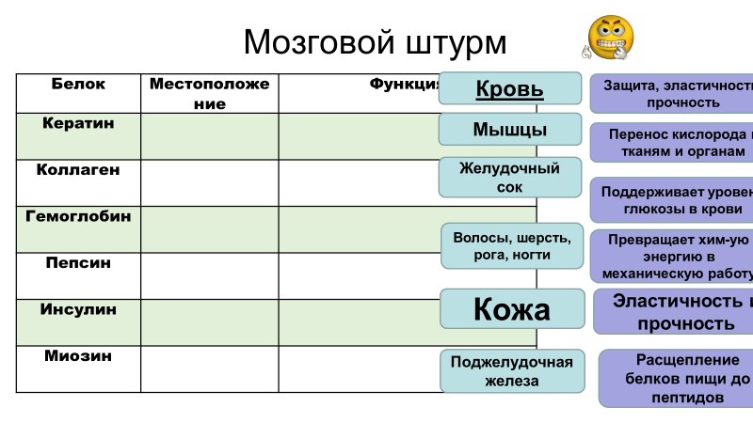  4. Химические свойства белков (химический эксперимент).  Прочитайте инструкцию к выполнению предложенных опытов. Приложение 5 Проговариваем ТБ:  Работа со спиртовкой, нагревание веществ, работа с кислотой.  Проведите химический эксперимент. С помощью дополнительной литературы  ответьте на предложенные вопросы. Каково значение качественных реакций на белки?  Почему их называют цветными?  Работу оформить в виде таблицы.  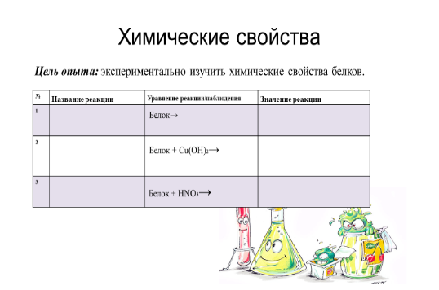 | Вместе с учителем составляют план изучения белков.  Дают определение белкам.  Белки – это полимеры, мономерами которых являются аминокислоты, соединенные пептидной связью.  Называют структуры белков.  На примере домашнего задания составляют дипептид в тетрадях, 1 человек у доски. Записывают структуры белка и тип связи, определяющий структуру с помощью учебника на стр. 129.  Отвечают на вопрос о прочности связи «Третичная, прочность дисульфидной связи больше водородных связей.»  Называют функцию и поясняют ее значение.  Заполняют таблицу в парах.  Выходят к доске по очереди и соотносят.  Рассказывают правила работы со спиртовкой, как нагревать вещества в пробирке, и правила работы с кислотами.  Денатурация -это процесс, при котором белки теряют четвертичную, третичную и вторичную структуру, которые присутствуют в их естественном состоянии, под воздействием какого-либо внешнего воздействия или соединения. Необходима чтобы изменить структуру белка и облегчить его переваривание.  Биуретовая реакция – качественная на все без исключения белки, а также продукты их неполного гидролиза, которые содержат не менее двух пептидных связей (- СО – NH -).  Ксантопротеиновая реакция белков.  Эта реакция используется для обнаружения a-аминокислот, содержащих ароматические радикалы.  а) ксантопротеиновая реакция.  Белок + HNO₃ конц. → желтое окрашивание  б) биуретовая реакция.  Белок + Cu(OH)₂↓ → раствор фиолетового цвета. | - Знать понятие «белки»  - Знать структуру белковой молекулы, понятие пептидной связи  - Знать уровни организации белковой молекулы  - Знать основные химические свойства белков и качественные реакции на белки  - Уметь интерпретировать информацию представленную в различной форме (структурные формулы, схемы, компьютерные модели молекул и химических процессов)  - Уметь обращаться с лабораторным оборудованием и нагревательными приборами в соответствии с правилами техники безопасности  -Уметь выполнять простейшие приемы работы с лабораторным оборудованием | Коммуникативные:  -Уметь сотрудничать, вступать в дискуссию, анализировать, доказывать, отстаивать свое мнение;  -Уметь с достаточной полнотой и точностью выражать свои мысли в соответствии с задачами и условиями коммуникации  Регулятивные:  -Уметь действовать по плану; контролировать процесс и результаты своей деятельности  - Умение самостоятельно осознанно выполнить задание; конкретизация полученных знания, которые становятся самостоятельно приобретенными  Познавательные:  - Конкретизация полученных знания, которые становятся самостоятельно приобретенными  - Умение давать определение понятиям, осуществлять сравнение и классификацию,  - Строить логические рассуждения, устанавливать межпредметные связи  Личностные:  -Уметь выражать и аргументировать свою позицию и уважать мнение других.
4. Заключительный этап. Рефлексия. | Подвожу итог высказываниям обучающихся и спрашиваю их мнение о том, подтвердилась ли выдвинутая гипотеза. Прошу учащихся высказать свое мнение об этапах урока, указать на возникшие трудности, подвожу итоги урока, даю оценку работы учеников на уроке, стимулирую дальнейшую работу.  Отвечают:Я знал….Я узнал….  Я хочу изучить подробнее… и приготовить сообщение для класса  Заканчиваем урок высказыванием ученого Энгельса  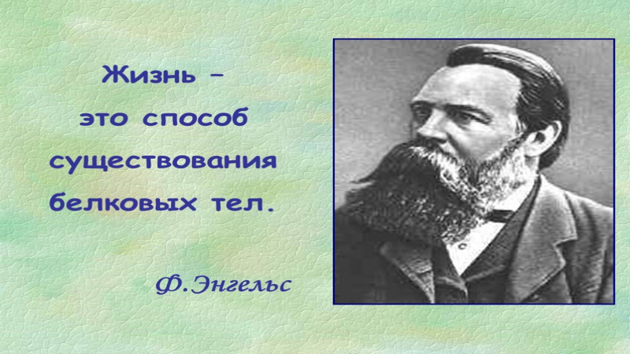 | Учащиеся высказывают свое мнение.  Выражают собственное мнение, анализируют собственные достижения и затруднения. Отвечают на вопросы учителя.  Я знал….  Я узнал….  Я хочу изучить подробнее… и приготовить сообщение для класса.  Высказывают мнение «Чтобы узнать, что такое жизнь, нужно знать, что такое белки» |  | Личностные:  -Уметь выразить свое отношение к изучаемой теме.  -Умение с достаточной полнотой и точностью выражать свои мысли в соответствии с задачами и условиями коммуникации.  Регулятивные:  -Осуществление самоконтроля; оценка правильности выполнения учебной задачи.
5.Домашнее задание | Задаю домашнее задание (дифференцированное). | Обучающиеся записывают домашнее задание, задают вопросы. | Закрепление знаний по изученной теме.

Приложение 1
Найди изученные термины
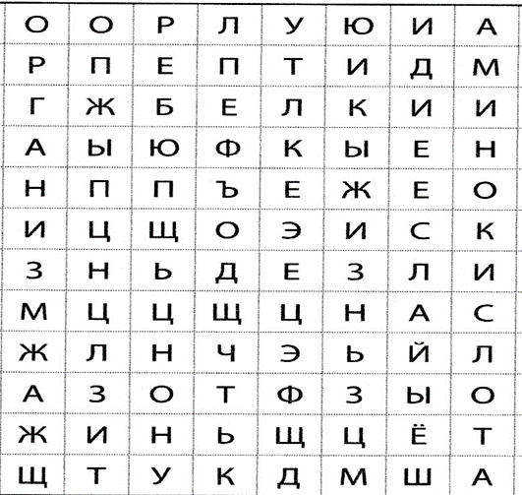
Приложение 2
С помощью пептидной связи, покажите образование пептида из следующих аминокислот:
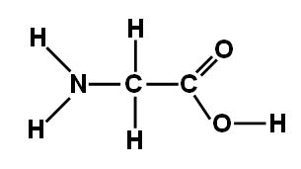
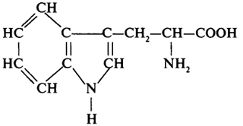
Триптофан Глицин
-повышает настроение -повышает умственную работоспособность
- способствует выработке серотонина - уменьшает психоэмоциональное напряжение
«гормон счастья» - облегчает засыпание и нормальный сон
Приложение 3
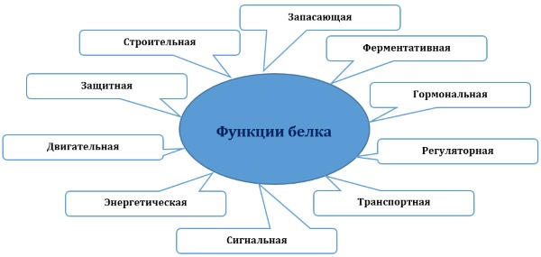
Приложение 4

Приложение 5
Цветные реакции на белки, свертывание белков
Цель опыта: экспериментально изучить химические свойства белков.
Опыт 1. Денатурация белков
Налейте в пробирку 2 мл белка куриного яйца. Нагрейте раствор до кипения. Запишите наблюдения и с помощью дополнительной литературы объясните значение данной реакции.
Опыт 2. Биуретовая реакция
Налейте в пробирку 1 мл белка. Добавьте 1 мл раствора гидроксида натрия. Перемешайте стеклянной палочкой реакционную смесь. Прилейте по каплям 5-6 капель раствора сульфата меди (II) и аккуратно перемешайте. Запишите наблюдения и с помощью дополнительной литературы объясните значение данной реакции.
Опыт 3. Ксантопротеиновая реакция
Налейте в пробирку 1 мл белка и прилейте 2 мл разбавленной азотной кислоты. Аккуратно перемешайте смесь. Нагревайте смесь, не доводя до кипения в течении 2-х минут. Подождите пару минут. Что вы наблюдаете и с помощью дополнительной литературы объясните значение данной реакции.
!!!В конце работы сделайте соответствующие выводы!!!
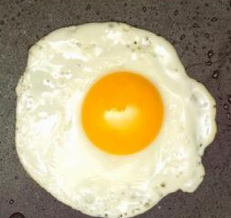
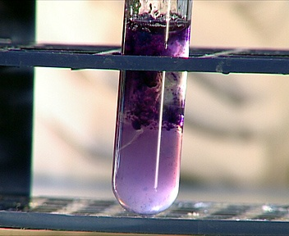
Денатурация - это процесс, при котором белки теряют четвертичную, третичную и вторичную структуру, которые присутствуют в их естественном состоянии, под воздействием какого-либо внешнего воздействия или соединения. Молекула белка разворачивается из своей трехмерной структуры, обеспечивая лучший доступ пищеварительного фермента к белковым связям. Вот почему мы готовим продукты, чтобы изменить структуру белка и облегчить его переваривание. Например, этот процесс происходит, когда вы готовите яйца. В это время белок из яиц денатурируется и во время варки. После употребления вареных яиц переваривание и усвоение содержащихся в них питательных веществ происходит быстрее.
Значение цветных реакций состоит в том, что они дают возможность обнаружить присутствие белка в биологических жидкостях, растворах и установить аминокислотный состав различных природных белков. Эти реакции применяются как для качественного, так и для количественного определения белка и содержащихся в нем аминокислот.
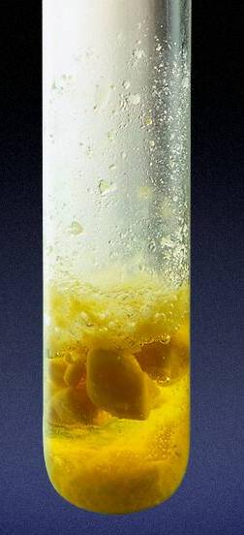
Биуретовая реакция – качественная на все без исключения белки, а также продукты их неполного гидролиза, которые содержат не менее двух пептидных связей. Принцип метода. Биуретовая реакция обусловлена присутствием в белках пептидных связей (- СО – NH -), которые в щелочной среде образуют с сульфатом меди(ІІ) окрашенные в красно-фиолетовый цвет медны солеобразные комплексы.
Ксантопротеиновая реакция белков.
Эта реакция используется для обнаружения a-аминокислот, содержащих ароматические радикалы. Тирозин, триптофан, фенилаланин при взаимодействии с концентрированной азотной кислотой образуют нитропроизводные, имеющие желтую окраску.

